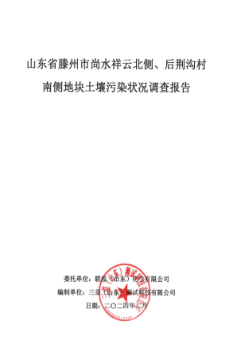

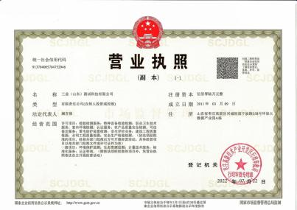

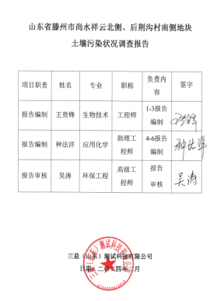

# 目 录

第1章 前言 1

第2章 概述 2

2.1 调查的目的和原则 2

2.2 调查范围 3

2.3 调查原则和依据 10

2.4 调查程序 12

2.5 本次调查方法与内容. 15

2.6 调查结果简述 17

第3章 地块概况 18

3.1 区域环境概况 18

3.2 敏感目标 37

3.3 地块的现状和历史 40

3.4 相邻地块的现状和历史 52

3.5 地块利用规划 64

第4章 资料收集、现场踏勘和人员访谈 65

4.1 地块相关环境资料收集 65

4.2 现场踏勘情况 66

4.3 人员访谈情况 67

4.4 地块潜在污染物分析 72

4.5 土样快速检测情况 78

第5章 调查结果分析 86

5.1 地块监测调查结论 86

5.2 不确定性分析 87

第6章 结论与建议 88

6.1 结论 88

6.2 建议 88

附件 89

附件1 评审申请表 89

附件2 申请人承诺书 92

附件3 报告出具单位承诺书 93

附件4 访谈记录表 94

附件5 样品采集 105

附件6 周边关系图 122

附件7 岩土工程勘察报告 123

附件8 土壤勘测定界图 136

附件9 快检仪器校正记录 137

附件10 委托书 138

附件11 土壤采样记录 139

# 第1章 前言

山东省滕州市尚水祥云北侧、后荆沟村南侧地块位于山东省滕州市尚水祥云北侧、后荆沟村南侧，地块面积133578平方米，该地块东至乡村道路、西至农田、南至农田、北至农田，地块内现状为农用地，未进行生产活动。该地块权属北辛街道后荆沟村，地块用地原类型为农用地。

该地块拟变更为一类居住用地，根据《土壤污染防治法》第五十九条第二款“用途变更为住宅、公共管理与公共服务用地的地块”需对该地块进行土壤污染调查。

因此，2024年2月联泓（山东）化学有限公司委托三益（山东）测试科技有限公司对本地块开展土壤污染状况调查工作。2024年2月我单位在接受委托后，立即开展了现场踏勘、资料收集及人员访谈等调查工作。在对本地块土壤污染状况信息采集调查基础上，依据《建设用地土壤污染状况调查技术导则》（HJ25.1-2019）、《建设用地土壤污染风险管控和修复监测技术导则》（HJ25.2-2019）、《建设用地土壤环境调查评估技术指南》等相关技术规范，并根据现场快检信息，2023年4月编制完成了《山东省滕州市尚水祥云北侧、后荆沟村南侧地块土壤污染状况调查报告》，以保障人体健康，保护生态环境，加强建设用地环境保护及监督管理，为下一步该地块安全利用与管理提供技术支持。

因该地块内现状为农用地，历史上为农用地，种植小麦、玉米；结合现场踏勘、资料收集及人员访谈等分析，结果表明该地块无潜在污染源，因此本次采取系统布点法，对现场踏勘、人员访谈及潜在污染源分析结果进行验证，本次调查地块内共布设16个快检检测点及地块外1处对照点。经过快检数值相比较，检测结果表明地块内快测值与对照点数值无明显差异。不需要开展第二阶段的调查工作，调查活动结束。

综上分析，本地块土壤在历史使用过程中没有受到污染，本地块不属于污染地块，满足未来规划用地的要求。

# 第2章 概述

## 2.1 调查的目的和原则

### 2.1.1 项目背景

根据土壤法59条第二款，原土地用地用途为耕地、园地、林地、草地、商服用地、工矿仓储用地、特殊用地、交通运输用地、水域及水利设施用地等，变更为住宅用地、公共管理与公共服务用地参考《国土空间调查、规划、用途管制用地用海分类指南（试行）》（自然资办发〔2020〕51号），同时根据《山东省生态环境厅山东省自然资源厅关于加强建设用地土壤污染风险管控和修复管理工作的通知》（鲁环发〔2020〕4号）中强调用途拟变更为住宅、公共管理与公共服务用地的地块，需要积极组织和督促地块使用权人等相关责任人委托专业机构开展地块环境调查和风险评估工作。土壤污染状况调查报告通过对地块曾经开展的各类生产活动，特别是可能造成污染的生产活动进行调查，弄清原址地块土壤污染和遗留工业固体废物的基本状况，对地块土壤、地下水进行采样监测分析，确定造成地块土壤、地下水污染的污染因子、污染范围、污染程度和工业固体废物的属性。

山东省滕州市尚水祥云北侧、后荆沟村南侧地块位于山东省滕州市尚水祥云北侧、后荆沟村南侧地块，地块面积133578平方米，该地块权属北辛街道后荆沟村。滕州市自然资源局未来将对该地块进行开发使用，拟规划为一类居住用地，根据《土壤污染防治法》第五十九条第二款“用途变更为住宅、公共管理与公共服务用地的地块”需对该地块进行土壤污染调查，故委托三益（山东）测试科技有限公司对本地块开展土壤污染状况调查工作，并出具一份土壤污染调查报告。

根据《中华人民共和国环境保护法》，《中华人民共和国土壤污染防治法》有关规定，土地用途变更为住宅、公共管理与公共服务用地的，变更前应当按照规定进行土壤污染状况调查，对存在污染风险的土壤，需进行修复并达到相应用地类型环境质量要求后方可利用。

### 2.1.2 报告编制目的

根据项目委托单位的要求，本次调查的目的是通过调查山东省滕州市尚水祥云北侧、后荆沟村南侧地块的土壤污染状况，为下一步环境管理提供数据支撑和工作基础。

（1）识别地块内及周边区域污染源，分析潜在环境污染情况。

（2）若第一阶段调查确认地块内及周围区域当前及历史上均无可能的污染源，则认为地块的环境状况可以接受，调查活动可以结束。否则进行第二阶段土壤污染状况调查，制定初步采样分析工作计划，确定采样方案，确定关注污染物。

（3）根据初步采样分析结果，判断地块是否受到污染；如果污染物浓度均未超过GB36600等国家和地方相关标准，并且经过不确定性分析确认不需要进一步调查后，第二阶段土壤污染状况调查工作可以结束。

（4）若有污染，通过数据分析，确定地块关注污染物种类、浓度水平和空间分布特征，为下一步详细调查及风险评估工作提供资料。

**2.2 调查范围**

### 2.2.1 地块基础资料数据

地块名称：山东省滕州市尚水祥云北侧、后荆沟村南侧地块。

### 2.2.2 地块位置、面积和边界

地块位置：山东省滕州市尚水祥云北侧、后荆沟村南侧地块位于山东省滕州市尚水祥云北侧、后荆沟村南侧地块，地块面积133578平方米。地理位置见图2.2-1、地块范围见图2.2-2、地块勘界图见图2.2-3，边界拐点坐标见表2.2-1。

表2.2-1 边界拐点坐标一览表

|  |  |  |  |
| --- | --- | --- | --- |
| **点号** | **X** | **Y** | |
| J1 | 3887712.411 | 39518868.585 |
| J2 | 3887708.336 | 39518891.713 |
| J3 | 3887707.742 | 39518895.084 |
| J4 | 3887689.262 | 39518999.949 |
| J5 | 3887688.771 | 39519002.734 |
| J6 | 3887657.563 | 39519179.833 |
| J7 | 3887656.304 | 39519186.973 |
| J8 | 3887656.154 | 39519187.826 |
| J9 | 3887644.682 | 39519186.715 |
| J10 | 3887630.718 | 39519183.249 |
| J11 | 3887616.963 | 39519179.030 |
| J12 | 3887611.99 | 39519177.204 |
| J13 | 3887603.458 | 39519174.071 |
| J14 | 3887602.088 | 39519173.481 |
| J15 | 3887590.241 | 39519168.386 |
| J16 | 3887577.352 | 39519161.992 |
| J17 | 3887564.829 | 39519154.908 |
| J18 | 3887552.709 | 39519147.155 |
| J19 | 3887541.028 | 39519138.755 |
| J20 | 3887489.365 | 39519205.890 |
| J20 | 3887489.365 | 39519205.890 |
| J21 | 3887483.654 | 39519213.311 |
| J22 | 3887482.318 | 39519215.047 |
| J23 | 3887479.92 | 39519218.163 |
| J24 | 3887456.501 | 39519248.596 |
| J25 | 3887380.815 | 39519346.947 |
| J26 | 3887378.094 | 39519350.483 |
| J27 | 3887374.834 | 39519354.720 |
| J28 | 3887369.105 | 39519350.360 |
| J29 | 3887364.192 | 39519346.621 |
| J30 | 3887354.771 | 39519339.451 |
| J31 | 3887352.581 | 39519337.784 |
| J32 | 3887289.479 | 39519289.759 |
| J33 | 3887254.838 | 39519263.394 |
| J34 | 3887222.515 | 39519238.794 |
| J35 | 3887198.367 | 39519220.415 |
| J36 | 3887205.112 | 39519211.552 |
| J37 | 3887257.071 | 39519143.281 |
| J38 | 3887300.353 | 39519086.412 |
| J39 | 3887306.047 | 39519078.931 |
| J40 | 3887335.392 | 39519040.374 |
| J41 | 3887337.964 | 39519036.994 |
| J42 | 3887348.065 | 39519023.722 |
| J43 | 3887353.295 | 39519016.850 |
| J44 | 3887409.615 | 39518942.850 |
| J45 | 3887412.956 | 39518938.395 |
| J46 | 3887415.909 | 39518934.346 |
| J47 | 3887418.813 | 39518930.256 |
| J48 | 3887421.668 | 39518926.125 |
| J49 | 3887424.473 | 39518921.953 |
| J50 | 3887427.229 | 39518917.740 |
| J51 | 3887429.936 | 39518913.484 |
| J52 | 3887432.593 | 39518909.187 |
| J53 | 3887435.199 | 39518904.848 |
| J54 | 3887437.755 | 39518900.466 |
| J55 | 3887440.26 | 39518896.042 |
| J56 | 3887442.714 | 39518891.576 |
| J57 | 3887445.116 | 39518887.065 |
| J58 | 3887446.191 | 39518884.983 |
| J59 | 3887447.189 | 39518883.050 |
| J60 | 3887447.467 | 39518882.512 |
| J61 | 3887449.765 | 39518877.914 |
| J62 | 3887452.009 | 39518873.272 |
| J63 | 3887454.201 | 39518868.585 |
| J64 | 3887570.045 | 39518868.585 |
| J1 | 3887712.411 | 39518868.585 |
| **2000坐标系** | | |

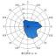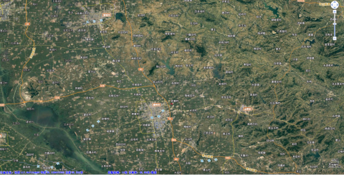图2.2-1 地块地理位置图

地块位置

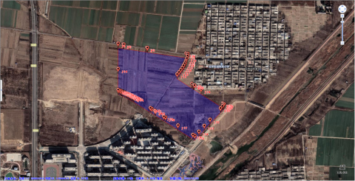

图2.2-2 地块范围图

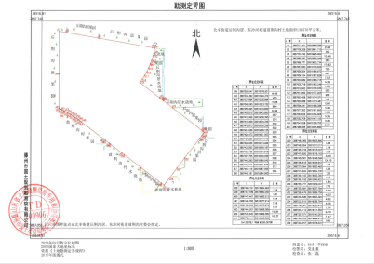

图2.2-3 地块勘测定界图

### 2.2.3 地块所有人及变更

根据收集的资料、卫星图片及地块周边居民走访的信息，用地性质一直为农用地，无变化。该地块历史沿革如下见表2.2-4；

表2.2-4 地块历史权属变更表

|  |  |  |  |
| --- | --- | --- | --- |
| 序号 | 时间 | 地块权属 | 信息来源 |
| 1 | 至今 | 北辛街道后荆沟村 | 人员访谈 |

### 2.2.4 项目委托方

联泓（山东）化学有限公司

### 2.2.5 调查人员、报告编写人员

本报告调查人员为三益（山东）测试科技有限公司员工王贵锋和种洋，编写人员为三益（山东）测试科技有限公司员工王贵锋和种洋。

## 2.3 调查原则和依据

### 2.3.1 调查原则

本地块的污染调查将遵循以下基本原则：

（1）针对性原则

调查采样工作应具有针对性，在资料收集的基础上充分识别潜在特征污染物和潜在重污染区域，有针对性开展调查工作，针对地块历史使用情况，对潜在污染物特性，进行污染状况调查，为地块的环境管理提供依据。

（2）规范性原则

根据《建设用地土壤环境调查评估技术指南》（环境保护部公告 2017 年第72 号）、《建设用地土壤污染状况调查技术导则》(HJ25.1-2019)等相关技术导则或指南要求，采用程序化和系统化的方式规范土壤污染状况调查过程，保证现场调查过程的科学性。

（3）可操作性原则

综合考虑周边环境、历史用地情况与现状，结合当前科技发展与专业技术水平，制定切实可行的调查工作方案，确保调查过程可操作性强，调查结果合理、可信。

### 2.3.2 调查依据

#### 2.3.2.1 政策、法规

(1)《中华人民共和国土壤污染防治法》（2019年1月1日实施）；

(2)《中华人民共和国固体废物污染环境防治法》（2020年10月1日实施）；

(3)《山东省土壤污染防治条例》（2020年1月1日实施）；

(4)《污染地块土壤环境管理办法（试行）》（环保部令2016第42号）；

#### 2.3.2.2 技术导则

(1)《建设用地土壤污染状况调查技术导则》(HJ25.1-2019)；

(2)《建设用地土壤环境调查评估技术指南》（环发〔2017〕72号）；

(3)《土壤环境质量 建设用地土壤污染风险管控标准（试行）》(GB36600-2018)；

(4)《土的工程分类标准》(GB/T50145-2007)。

#### 2.3.2.3 相关文件

(1)《关于保障工业企业地块再开发利用环境安全的通知》（环发[2012]140 号）；

(2)《国务院办公厅关于印发近期土壤环境保护和综合治理工作安排的通知》（国办发〔2013〕7号）；

(3)《关于贯彻落实〈国务院办公厅关于印发近期土壤环境保护和综合治理工作安排的通知〉的通知》（环发〔2013〕46号）；

(4)《加强工业企业关停、搬迁及原址地块再开发利用过程中污染防治工作的通知》（环发〔2014〕66号）；

(5)《国务院关于印发〈土壤污染防治行动计划的通知〉》（国发[2016]31 号）

(6)《建设用地土壤污染状况调查、风险评估、风险管控及修复效果评估报告评审指南》（环办土壤[2019]63号）；

(7)《山东省环境保护厅关于印发〈山东省土壤环境保护和综合治理工作方案〉的通知》（鲁环发〔2014〕126号）；

(8)《山东省人民政府关于〈印发山东省土壤污染防治工作方案〉的通知》（鲁政发〔2016〕37号）；

(9)《关于加强建设用地土壤污染风险管控和修复管理工作的通知》（山东省生态环境厅 山东省自然资源厅 鲁环发〔2020〕4号）；

(10)《关于印发山东省建设用地土壤污染风险管控和修复技术文件质量评价办法（试行）的通知》（山东省生态环境厅 山东省自然资源厅 鲁环发〔2020〕22号）；

## 2.4 调查程序

根据《建设用地土壤污染状况调查技术导则》(HJ25.1-2019)、《建设用地土壤污染风险管控和修复监测技术导则》(HJ25.2-2019)、《工矿用地土壤环境管理办法（试行）》（生态环境部令[2018]第3号）、《建设用地土壤环境调查评估技术指南》（环境保护部公告2017年第72号）等规定，并结合国内地块环境调查相关经验和地块的实际情况，开展土壤污染状况调查工作。

土壤污染状况调查可分为三个阶段：

第一阶段土壤污染状况调查是以资料收集、现场踏勘和人员访谈为主的污染识别阶段，原则上不进行现场采样分析。若第一阶段调查确认地块内及周围区域当前和历史上均无可能的污染源，则认为地块的环境状况可以接受，调查活动可以结束。

第二阶段土壤污染状况调查是以采样与分析为主的污染证实阶段。若第一阶段土壤污染状况调查表明地块内或周围区域存在可能的污染源，如化工厂、农药厂、冶炼厂、加油站、化学品储罐、固体废物处理等可能产生有毒有害物质的设施或活动；以及由于资料缺失等原因造成无法排除地块内外存在污染源时，进行第二阶段土壤污染状况调查，确定污染物种类、浓度（程度）和空间分布。第二阶段土壤污染状况调查通常可以分为初步采样分析和详细采样分析两步进行，每步均包括制定工作计划、现场采样、数据评估和结果分析等步骤。初步采样分析和详细采样分析均可根据实际情况分批次实施，逐步减少调查的不确定性。

根据初步采样分析结果，如果污染物浓度均未超过GB 36600等国家和地方相关标准以及清洁对照点浓度（有土壤环境背景的无机物），并且经过不确定性分析确认不需要进一步调查后，第二阶段土壤污染状况调查工作可以结束；否则认为可能存在环境风险，须进行详细调查。标准中没有涉及的污染物，可根据专业知识和经验综合判断。详细采样分析是在初步采样分析的基础上，进一步采样和分析，确定土壤污染程度和范围。

若需要进行风险评估或污染修复时，则要进行第三阶段地块环境调查。第三阶段土壤污染状况调查以补充采样和测试为主，获得满足风险评估及土壤和地下水修复所需的参数。本阶段的调查工作可单独进行，也可在第二阶段调查过程中同时开展。土壤污染状况调查的工作内容与程序见图2.4-1。本次调查涉及第一阶段。

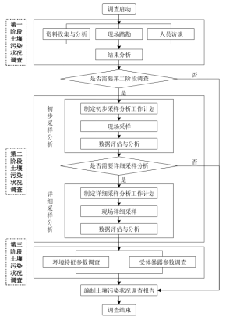

### 2.4.1 工作内容

土壤污染状况调查主要参照《建设用地土壤污染状况调查技术导则》(HJ25.1-2019)、《建设用地土壤环境调查评估技术指南》（环保部令[2017]72号）及《土壤环境质量建设用地土壤污染风险管控标准（试行）》（GB36600-2018）要求来进行，主要内容包括资料收集、现场踏勘、人员访谈和初步采样监测分析，具体调查内容如下：

（1）地块历史情况调查：采取现场踏勘、人员访谈及资料收集等方式对地块的生产历史进行详细的调查，明确疑似污染区域及特征污染物，并进行不确定性分析。

（2）调查报告撰写：明确地块土壤污染物种类、浓度分布和空间分布等特征，提出进一步的地块环境管理和实施方案。

### 2.4.2 技术路线

项目启动后，首先开展资料收集、现场踏勘、人员访谈，综合以上资料信息制定地块环境初步调查工作方案；识别地块环境污染的潜在可能，结合地块规划，编制地块土壤污染调查报告。

## 2.5 本次调查方法与内容.

**一、资料收集与分析**

1、收集的资料包括但不限于以下：

（1）基本信息资料：

①地块名称、地理位置、地块面积、生产历史、平面布置，地块及其周边区域的卫星遥感图像等；

②地块所在区域的自然、社会、经济状况资料，包括环境条件、经济结构与社会组成等。

③地块所在区域的水文地质资料，包括地形地貌、水文地质状况等。

④地块所在区域的气候气象资料，包括主导风向、风玫瑰图、气温、降水等。

（2）土地利用历史及用地规划资料：

①地块历史上土地利用状况和规划资料；

②地块利用变迁过程中的地块内建筑物、设施、工艺流程、污染物产生及排放等的变化情况；

③地块周边区域未来的土地利用规划及各类批复文件等。

（3）所在区域的环境资料：

①区域环境保护规划、生态和水源保护区规划等.

（4）其他相关资料，环保投诉、新闻报道等。

2、资料分析

通过查阅和分析上述地块资料内容，根据专业知识和经验判断，识别地块被污染的可能性及疑似污染区域。

**二、现场踏勘**

1、地块状况及设施

（1）是否存在外来堆土、固体废物、污水等。

（2）地块内地形地貌变化状况。

（3）地块外地形地貌变化状况。

2、周边环境状况及其他

（1）地块及周边区域地表水体状况：地表水体的分布、流量、流向、水质要求等。

（2）地块周边区域是否存在异常气味，判断异常气味可能的来源。

（3）相邻区域的污染物排放状况，分析与评估地块的关联性。

（4）地块周边活动人群分布状况，调查居民小区、学校、社区服务站、医院、商业区等的规模、位置、人群结构组成等。

**三、人员访谈**

1、人员访谈对象及访谈内容见表2.5-1。

表2.5-1 人员访谈对象及访谈内容

|  |  |  |
| --- | --- | --- |
| 编号 | 人员访谈对象 | 访谈内容 |
| 1 | 地块所有者、使用者 | 地块历史变迁 |
| 2 | 周边小区居民、社区工作人员等 | 地块及周边环境变化、土地利用历史演变，环境事故发生，环境污染现象等。 |
| 3 | 当地环境保护主管部门 | 与地块相关的环境监测报告、环境污染事故及处置记录、排污申报、排污许可等。 |
| 4 | 当地土地规划管理部门 | 土地利用历史变迁及未来土地利用规划等。 |

2、人员访谈形式

包括现场调研、当面访谈、通讯采访等方式。

**四、地块污染状况判断及下一步工作**

1、基于地块相关资料收集和现场实地踏勘所掌握的地块资料，填写地块调查记录，判断地块存在潜在污染的可能性，识别导致地块污染的来源和主要污染物类型。

2、根据快检情况，进行判断，当确定不存在潜在污染时，地块环境调查工作结束，编制地块环境调查报告。

## 2.6 调查结果简述

通过第一阶段资料分析、现场踏勘、人员访谈等手段进行污染识别，确认该地块的环境状况可以接受，地块不需纳入污染地块管理，满足一类用地建设用地要求。

# 第3章 地块概况

## 3.1 区域环境概况

### 3.1.1 地理位置

本次调查地块位于山东省滕州市尚水祥云北侧、后荆沟村南侧地块，地块面积133578平方米。

枣庄市位于山东省南部，地跨东经116°48′～117°49′，北纬 34°27′～35°1 9′。东与临沂市平邑县、费县接壤，南与江苏省铜山县、邳州市为邻，西、北两面分别与济宁市微山县和邹城市毗连。东西宽约56km，南北长约 96km，总面积 4563km2，占全省总面积的2.97%。枣庄市是山东省的南大门，地处苏、鲁、豫、皖交界和淮海经济区中心，是沿海开放与中西部开发相结合的战略要地。

滕州市位于山东省南部，地处北纬34°50′至35°17′和东经116°49′至117°24′之间。东邻枣庄市山亭区，南邻枣庄市滕州，西濒微山湖、接济宁市微山县，北邻济宁市邹城市。市境东西45公里，南北46公里，面积1495.14平方公里。

### 3.1.2 气候气象

滕州市属于暖温带季风气候，气候温和，雨量集中，四季分明，春季天气多变，干旱少雨。夏季盛行偏南风，炎热多雨，秋季天气晴爽，冷暖适中，冬季多偏北风，寒冷干燥。2019年，全市平均气温为15.4℃，比常年（1981-2010年）偏高0.9℃。极端最高气温为37.4℃，极端最低气温为-9.1℃。年降水量为637.3毫米，较常年（1981-2010年）偏少57.7毫米。年日照时数为2022.0小时，比常年（1981-2010年）偏少248.6小时。主要气象灾害有：洪涝、暴雨、大风、冰雹。滕州市主导风向为东南风。滕州市风玫瑰图见图3.1-1。

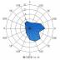

图3.1-1滕州市风玫瑰图

### 3.1.3 地形地貌

枣庄市地形起伏较大，为一西北—东南向的斜长方形，地势北、东北高，南及东南低。东北部为低山—丘陵区，其中高山—巨梁山—抱犊崮一带为低山区，海拔620.9m的高山为众山之冠，其他地段为丘陵区，海拔300～500m。中部丘陵之间分布有羊庄盆地和陶枣盆地，地形略有起伏，地面标高60～100m。南部及西部为山间平原与山前平原，依次是台儿庄山前平原、峄城山间平原、南常山间平原和滕西山前平原，地面标高多在70m以下，其中台儿庄东南赵村一带为全市最低点，地面标高24.5m。

滕州市地处鲁中南山区的西南麓延伸地带，西邻南四湖，属黄淮冲积平原的一部分。地形较为复杂，地貌类型较多。海拔最高点596.6米，为莲青山摩天岭，最低点33.5米。地势从东北向西南倾斜。低山丘陵区面积453.8平方公里，占全市总面积的30.5%；平原区面积914平方公里，占全市总面积的61.6%；滨湖区面积约117平方公里，占全市总面积的7.9%。本地区地貌类型大致有：

剥蚀低山丘陵区，分布在本区的北部和东北部，标高72～250m，主要由寒武系、奥陶系灰岩组成。

剥蚀残丘区，主要分布在本区西部至官桥一带，标高50～150m，由上寒武系、奥陶系灰岩组成。

山涧冲洪积平原，分布在木石以南，羊庄盆地内，地势平坦开阔，标高50～72m之间，地表岩性主要由粘质砂砾土组成。

山前倾斜冲洪积平原，分布在官桥、柴胡店以南地区，地势平坦开阔，标高50m左右，地表岩性主要为冲洪积物。

调查地块地形无较大起伏、地势平坦，相邻周边地块地势平坦，项目地块地面标高77m左右。

### 3.1.4 区域地质概况

1、地质构造情况

枣庄市属华北型地层，地质构造骨架形成于中生代的燕山期。枣庄位于鲁西隆起区的南部边缘，燕山运动在整个鲁西隆起区(又称鲁西台背斜)的表现是以中部为核心的吴穹隆状隆起，由于张力作用，岩层表面形成放射状和环状张性断裂，继而形成地垒式的凸起和地堑式的凹陷，岩层未经受强烈挤压，褶皱构造表现不明显、不典型。断裂主体为南北向(放射状张裂体系)和东西向(环状张裂体系)两组。由于在两组主体断裂过程中局部岩体受力不均，在主体断裂基础上又派生出沿北东向、北西向两组切向断裂，使各组断裂复杂化。枣庄地层分为三类：古老的变质地层、海相沉积地层和陆相沉积地层。枣庄地区地层岩性有页岩、砂岩、粉砂岩、黑云变粒岩、黏土岩、石膏岩等。

2、区域地层地质

本次地块地质情况及工程地质剖面图、柱状图引用南侧地块《尚水祥云岩土工程勘察报告》（2020年12月）地勘资料中相关内容，该地块距离被调查地块3460米，处于同一水文地质，地质勘察报告详见附件7，本场区勘察范围内，地层主要由杂填土、粘性土及石灰岩组成，自上而下共3层，分述如下。

第①层、耕土（Q4pd）

灰褐色，稍湿，稍密，以黏性土为主，可见植物根系及姜石。场区普遍分布，厚度：0.50；层底标高：75.33～76.77m，平均75.83m；层底埋深：0.50m。

第①-1层、填土（Q4ml）

杂色，稍湿，稍密，以黏性土为主，可见植物根系及姜石，局部可见砖块、碎石等建筑垃圾，土质较均匀，堆填时间少于十年，为新近堆填。场区普遍分布，厚度：0.50～3.10m，平均1.91m；层底标高：73.76～77.24m，平均75.39m；层底埋深：0.50～3.10m，平均1.91m。

第②层、粉质黏土（Q4al+pl）

黄褐色，可塑，含氧化铁、铁锰质氧化物及结核，可见高岭土条带，局部偶见姜石；切面稍有光泽，无摇振反应，干强度和韧性中等。场区普遍分布，厚度：0.60～4.10m，平均2.15m；层底标高：71.70～75.04m，平均73.48m；层底埋深：2.10～4.90m，平均3.30m。

第②-1层、细砂（Q4al+pl）

黄褐色，饱和，稍～中密，矿物成分以长石石英为主，可见云母碎片，分选性好，级配较差。场区局部钻孔分布，厚度：1.50～1.60m，平均1.53m；层底标高：72.18～72.60m，平均72.36m；层底埋深：3.60～3.90m，平均3.72m。

第③-1层、强风化泥质砂岩（J）

强风化泥质砂岩：灰绿～棕褐色，泥砂质结构，块状构造，结构大部分破坏，干钻不易钻进，岩芯呈碎块状，局部短柱状，该岩石为极软岩，岩体破碎，岩体基本质量等级为V级。场区普遍分布，厚度：0.70～2.10m，平均1.48m；层底标高：70.40～73.84m，平均71.95m；层底埋深：3.70～6.50m，平均4.83m。

第③-2层、中风化泥质砂岩（J）

紫褐色～灰褐色，泥砂质结构，块状构造，岩芯较完整～完整，锤击声哑，用力可击碎，浸水后手可掰，合金钻干钻较困难，岩芯采取率70%～90%，岩石质量指标RQD=60～80，岩体较完整，岩石为软岩，岩石基本质量等级为Ⅳ级。场区普遍分布，该层未穿透，最大揭露厚度19.0m。地块与引用地勘相对位置图见图3.1-2，地块地质构造见图3.1-3，地块工程地质剖面图见图3.1-4，柱状剖面图3.1-5。

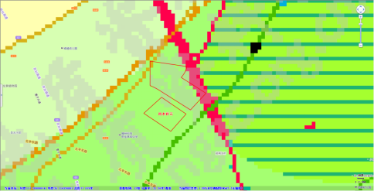

70米

引用地勘位置

地块位置

图3.1-2 地块与引用地勘相对位置图

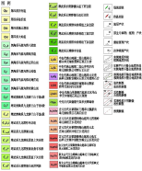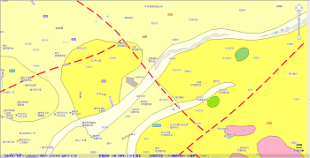

地块位置

图3.1-3 地块区域地质图

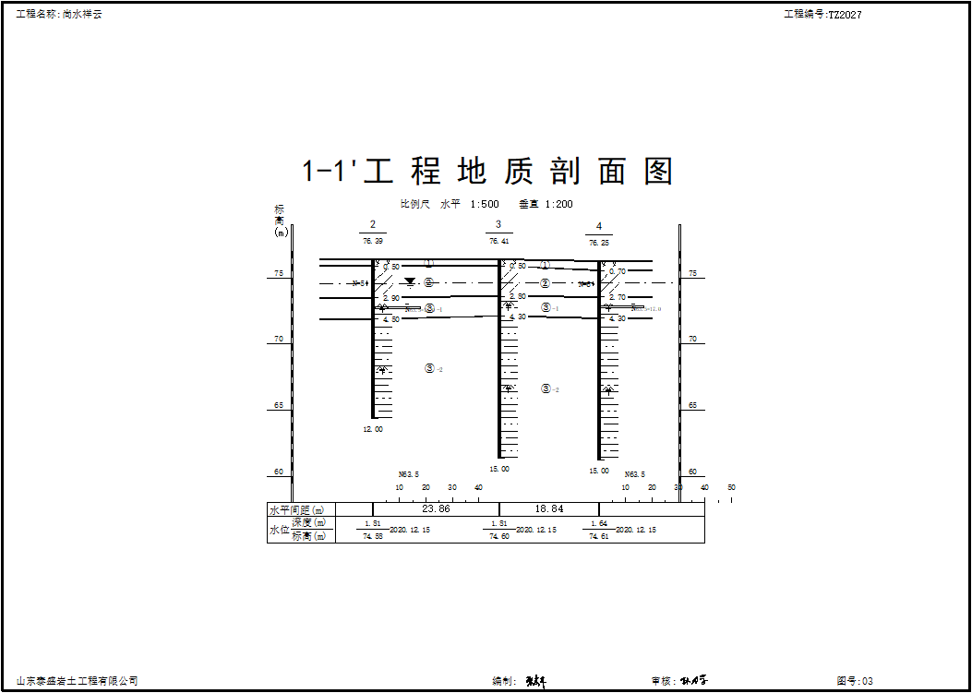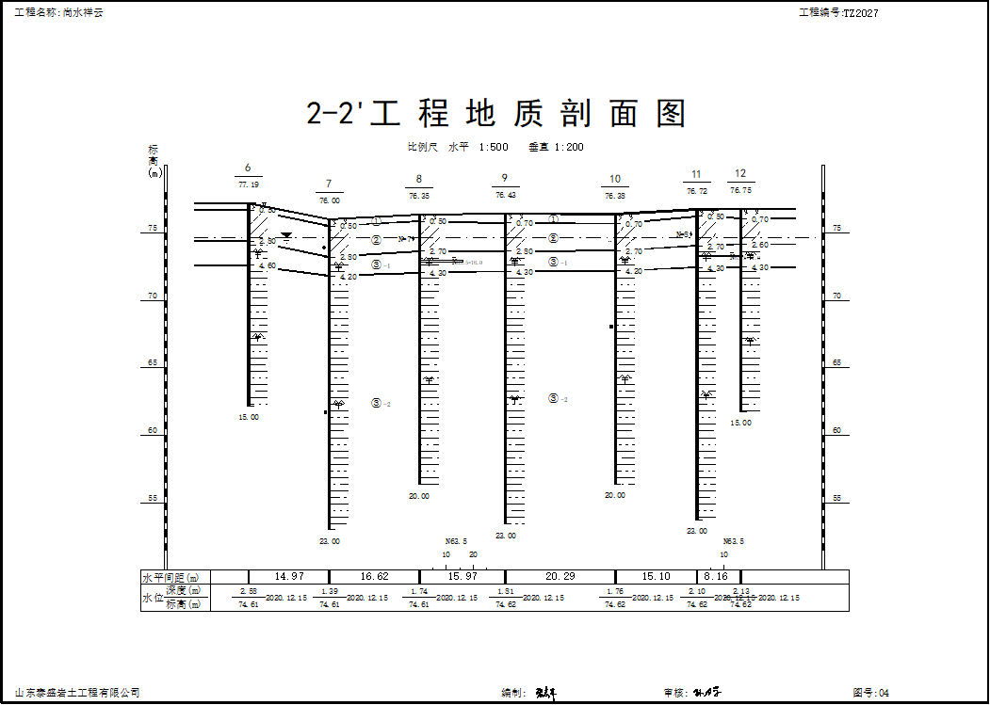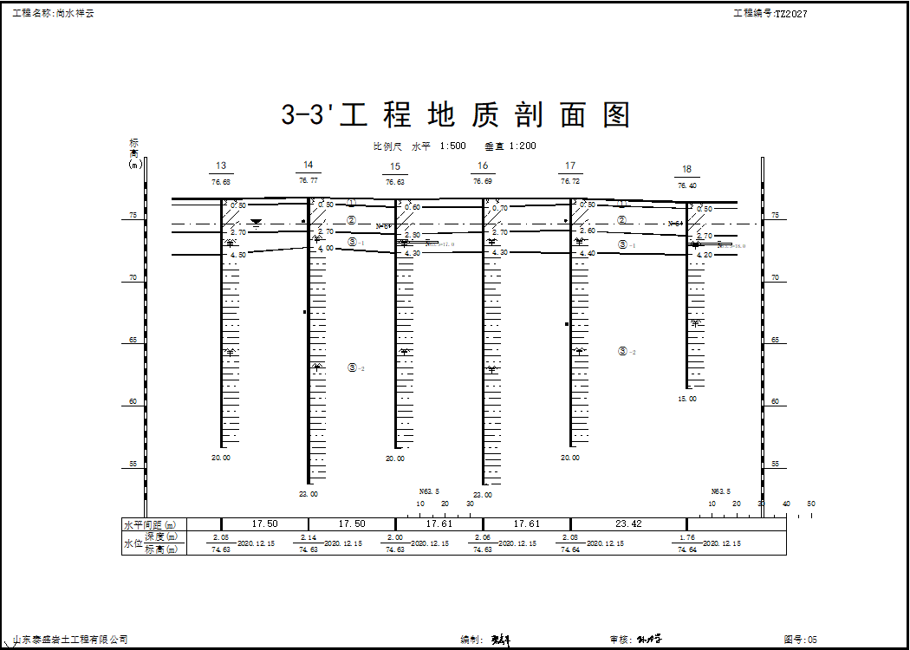

图3.1-4 地块工程地质剖面图

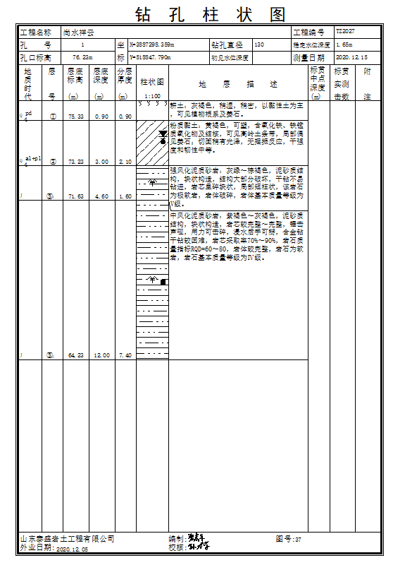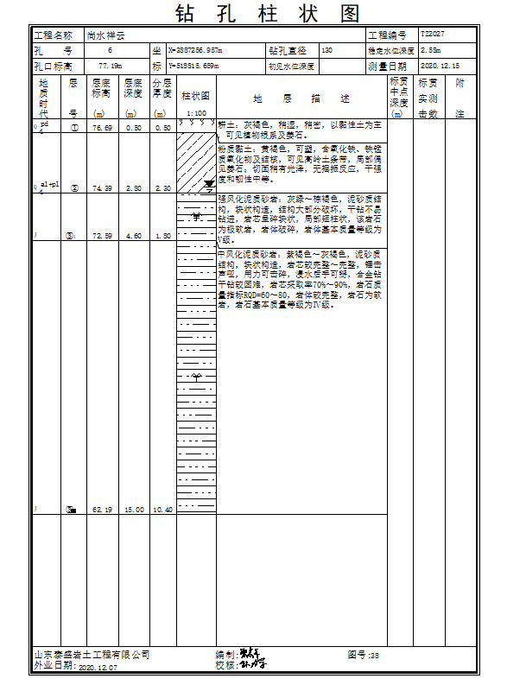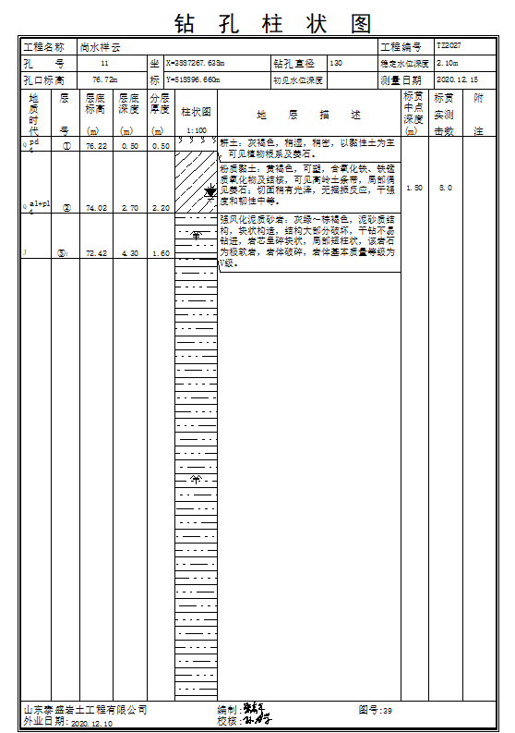

图3.1-5 柱状剖面图

### 3.1.5 区域土壤

滕州市分为5个土类、12个亚类、22个士属、90个士种。褐土主要分布低山丘陵区，面积4.51万公顷，占总面积的41.05%。湖土分布诸河流中下游，面积44674公顷，占40.66%。棕壤分布山丘中下部，面积10106公顷，约占9.2%。砂姜黑士分布注地、低平原地带，面积9684公顷，占8,81%。水稻分布湖洼地区，面积308公顷，占0.28%。

经现场勘探，该地块土壤类型为粉质粘土，黄褐色，黄色，无异味，土质正常。

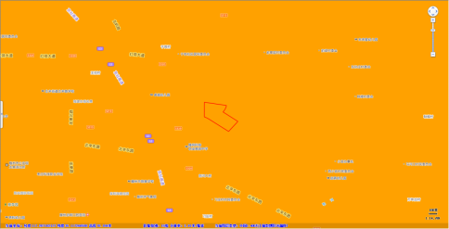

地块位置

图3.1-7枣庄市区域土壤类型图

### 3.1.6 区域水文地质概况

1、区域水系

滕州市属淮河流域京杭大运河水系。大都发源于滕州市东、北部的山丘地带，由东北流向西南，注入微山湖。共有大小河道近100条，其中流域面积在20平方公里左右的有22条，市内有5条较大的山洪河道，主要有界河、北沙河、城河、郭河、薛河，从北到南分布均匀，担负着排涝任务。界河，又名白水河，境内长25.4公里；北沙河，曾名龙河，境内长37.5公里；城河，俗称荆河，境内长42.7公里；薛河，古称薛水，又名十字河，境内长30公里。滕州市河流属淮河流域南四湖水系，大小水库28座，总库容17693万m3，其中马河水库为大型水库，户主水库为中型水库。西部湖岸线长21km。全市多年平均地表水资源3.48亿m3，可利用资源1.08亿m3。

2、区域水文

勘察期间在钻孔深度内揭露到地下水，主要赋存于第②层粉质黏土、第②-1层细砂及第③-1层强风化砂质泥岩，水量较小，为第四系上层滞水，其水位埋深约1.11～3.05m，水位标高74.57～74.84m，稳定水位标高平均值74.74m，；勘区东侧为荆河，距离约100m，受其影响，地下水由西北向东南渗流，主要受大气降水、侧向径流补给，排泄方式以侧向径流和人为开采为主，水位变幅按1.00～2.00m。根据引用地块南侧《尚水祥云岩土工程勘察报告》（2020年12月）（附件7），地块区域水文地质图见3.1-8。

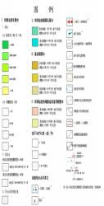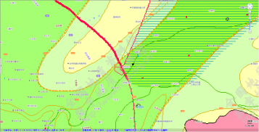

地块位置

地下水流向

图3.1-8 地块区域水文地质图

### 3.1.7 地块周围环境资料和社会信息

1、环境质量公告

2022 年枣庄市良好天数为 242 天， 占全年总天数的 66.3% 。二氧化硫年均值、二氧化氮年均值、一氧化碳 (95百分位) 值和臭氧 (90百分位) 值均达标，可吸入颗粒物和细颗粒物年均值均超标。细颗粒物 (PM2.5 ) 浓度年均值最低的是台儿庄，最高的是峄城区；可吸入颗粒物 (PM10 ) 浓度年均值最低的是山亭区，最高的是市中区；二氧化硫 (SO2 ) 浓度年均值最低的是台儿庄区，最高的是薛城区；二氧化氮 (NO2 ) 浓度年均值最低的是滕州市，最高的是市中区；一氧化碳(CO) 浓度 (95百分位) 值最低的是滕州市，最高的是峄 城区、山亭区和市中区；臭氧 (O3) 浓度 (90百分位) 值最低的是台儿庄区，最高的是山亭区。

2022年枣庄市共监测有效降水27次，全年降水总量为1011.7毫米，降水pH (无量纲)在 6.02~7.96之间，无酸雨。

2022 年枣庄市降尘年均值为3.6 (吨/ (平方千米·30 天) ) 全市 平均降尘量未高于7.5 吨/ ( (平方千米·30 天) ) 。山亭区和高新区降尘年均值最低，市中区降尘年均值最高。

王晁桥、岩马水库坝上、十字河大桥、台儿庄大桥、群乐桥、 新薛河入湖口和贾庄闸、柴胡店、庄里坝、冯营村桥、前梁、界河入湖口、小龙河入湖 口、彭口闸、台儿庄闸站(闸上) 、黄口中桥、西大楼和周村水库年均值达到Ⅲ类水质标准限值。马河水库、岗头河入湖口、乱渣河入湖口、辛安河入湖口、毛官庄和万庄年均值超过Ⅲ类水质标准限值。

2022年枣庄市共24个断面，其中：Ⅲ类水断面18个，Ⅳ类水断面4个， 占断面总数的16.7% ；劣Ⅴ类断面2个，占断面总数的8.3% 。采用断面水质类别比例法，2022年枣庄整体水质类别状态为良好。

2、社会信息

截至2020年，人口保持稳定。全市常住总人口3855601人，全市常住人口中，男性人口为1978529人，占51.32%；女性人口为1877072人，占48.68%。总人口性别比（以女性为100，男性对女性的比例）为105.41，与2010年第六次全国人口普查相比降低了3.48个百分点。经济运行平稳。初步核算并经省统计局核定，全市实现生产总值（GDP）2031.00亿元，按可比价格计算，比上年增长7.1%，是2010年的1.5倍，“十二五”期间，年均增长9.6%。2015年，第一产业增加值15411亿元，增长4.0%；第二产业增加值107019亿元，增长67%；第三产业增加值80670亿元，增长8.3%。三次产业结构由2010年的86:601:31.3调整为76:527:39.7。就业持续增加，城镇新增就业4.96万人，农村劳动力转移就业5.67万人，年末城镇登记失业人数1.86万人，城镇登记失业率2.33%。新增就业困难人员就业2672人，帮扶291户城乡“双零家庭”动态消零。全市支出各类就业创业资金7872.1万元，增长32.9%，扶持4.65万人就业创业。物价低位运行。居民消费价格比上年上涨1.0%，涨幅较上年回落09个百分点。工业生产者出厂价格下降7.9%。民营经济发展壮大。民营经济实现增加值1046.15亿元，占GDP的比重达到51.5%，比上年提高07个百分点。非公有经济户数2654万户，增长7.1%；从业人数94.18万人，增长7.8%：纳税额139.72亿元，增长1.4%，占税收总额的79.7%。

1. 地方性疾病统计信息

截至2021年，全市无甲类传染病报告，各级医疗机构共报告乙、丙类传染病17种16350例，发病 率408.75/10万，与上年基本持平，实现确保不发生重大传染病暴发流行的目标。举办全市实施扩大国家免疫规划暨2019年免疫预防综合技术培训与全市基层预防接种工作岗位技能竞赛，开展百白破疫苗 续种补种及入托、入学儿童预防接种证查验，全市接种一类基础免疫909473剂次，接种率99.67%。完 成276例麻风病治愈存活病人调查，山东省副省长孙继业到枣庄市参加第66届“世界防治麻风病日”暨 第32届“中国麻风节”慰问活动。加大艾滋病、结核病防治力度，扩大艾滋病检测覆盖率，构建结核 病防治“三位一体”服务体系。推进慢性病工作。探索医防融合慢性病管理模式，成立全省首个疾控机构和临床机构协作的慢性 病技术指导中心，推进峄城区和薛城区兴城社区卫生服务中心高血压医防融合试点，薛城区被列为全 国首批智能化慢性病管理试点地区并成功创建省级示范区。开展“一二三四奔健康”系列宣传活动、 地方病攻坚行动、健康危害因素监测及农村饮水安全工程水样检测等调查，居民合格碘盐食用率达到 94.28%。启动社会心理服务体系建设国家级试点。将社会心理服务体系建设纳入枣庄市经济和社会发展规划，健全组织领导和协调机制，完善心理危机干预与援助服务平台，各乡镇（街道）、中小学普遍建 立心理咨询室或心理辅导室。联合市总工会成立心理卫生服务师资专家库，组成30人的心理援助热线 服务团队并开通24小时热线电话，年内精神卫生机构新增床位170张。健康促进工作效果显著。“将健康融入所有政策”，联合市红十字会开展全民卫生应急素养提升 工程，与市文明办等九部门联合开展全民健康素养提升行动，举办全民健康素养提升行动暨疾病预防 控制工作70周年成果展启动仪式与首届全民健康素养知识竞赛，普及健康知识，市中区创建省级健康 促进区，全市城乡居民健康素养水平达18.89%。

## 3.2 敏感目标

1、敏感目标分布

以本项目所属地块中心1000米范围内环境敏感目标包括居民区、学校、医院、饮用水源保护区及重要公共场所。该地块周围敏感保护目标见表3.2-1、地块周围敏感保护目标分布见图3.2-2。

表3.2-1 项目周围敏感目标汇总表

|  |  |  |  |  |
| --- | --- | --- | --- | --- |
| **序号** | **敏感目标** | **类 型** | **方 位** | **距离（米）** |
| 1 | 尚水祥云 | 小区 | S | 70 |
| 2 | 九里庭院 | 小区 | SW | 670 |
| 3 | 明月江南 | 小区 | S | 350 |
| 4 | 前荆沟村 | 村庄 | N | 320 |
| 5 | 后荆沟村 | 村庄 | SE | 10 |
| 6 | 滕州科技职业学校 | 学校 | SW | 820 |
| 7 | 驾考中心 | 公共区域 | NW | 780 |
| 8 | 凤凰乐园 | 公共区域 | SW | 750 |

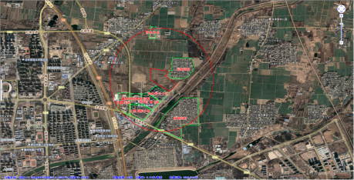

图3.2-2 地块周围敏感保护目标分布图

2、周边交通

周围交通：位于山东省滕州市尚水祥云北侧、后荆沟村南侧地块。

3、水源地

枣庄市地下水的补给来源主要依靠大气降水，加之河道库塘渗透补给。全市多年平均浅层地下水补给总量为71700万立方米，平均补给模数为15.76万立方米/平方千米。地下水的补给、贮存和运动，受降水、地表径流排泄条件、地层、地质构造以及地貌类型的影响。全市划分为平原、山丘两个地貌大区，十五个水文地质亚区。

65

平原区为第四系松散地层覆盖，主要分布在滕州和枣南。枣南平原区面积765平方千米，第四系地层厚度1~35米，南部有韩庄运河、伊家河东西穿过；运河以南有龙河、引龙河等由南向北汇入。峄城大沙河以东由古河道冲积扇，第四系地层覆盖厚度30~40米有1~2层沙层，地下水深埋3~5米，单井出水量50立方米/小时。峄城大沙河以西，一般无沙层，含水层多为黏土加姜石，黄褐色，灰白色，钙质结核层不规则分布。粒径从上至下渐增。厚度1~20米，再往下为黏土和细姜石。该区是本市地表水灌溉区，主要水源为微山湖、伊家河、运河。

根据调查，该地块不在枣庄各水源地保护范围内，距离地块最近的水源地为北侧方向约0.5km处的荆河饮用水源地。饮用水水源地位置图见3.2.3。

表3.2-3 饮用水水源地位置图

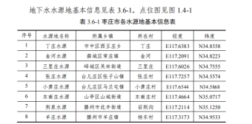

## 3.3 地块的现状和历史

### 3.3.1 地块使用现状

2024年2月我公司对地块进行现场踏勘，地块现状为农用地，种植小麦，未进行其他生产活动。地块现状见图3.3-1，地块使用现状图3.3-2。

地块使用现状：空地，未进行生产活动。

滕州风玫瑰图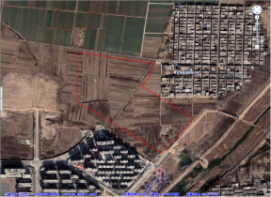

图3.3-1地块现状见图

|  |  |
| --- | --- |
| c68f02a6e6770b1bb1e12e6966ac1c2 | bd0a7f83fb32e804d829f5320a52f2f |
| 地块内现状（地块东部地块） | 地块内现状（地块东部地块） |
| a0d4474ffbd5b34a1a6a0939c121cbb | c3a3d3f43bcb5a065d33a98984444cd |
| 地块内现状（地块西部地块） | 地块内现状（地块西部地块） |
| e1d1e82193d0571c0364de3bd356554 | bd0a7f83fb32e804d829f5320a52f2f |
| 地块内现状（地块中部地块） | 地块内现状（地块中部地块） |
| 912abe51f91b7699cd782b231b63aed | 6e82fe8366739fb6fe10abd7f96d8cb |
| 地块内现状（地块南部地块） | 地块内现状（地块南部地块） |
| 436e02d64576de69f1cbe796bd7df21 | 8d3b69698d92b6d4c099a141f60bb40 |
| 地块内现状（地块北部地块） | 地块内现状（地块北部地块） |

图3.3-2 地块使用现状图

### 3.3.2 地块的历史沿革

该地块历史沿革如下：

地块历史上土地权属一直为滕州市北辛街道后荆沟村集体土地。该地块现状为农田，种植小麦，未进行其他生产活动。

从可查历史影像以及人员访谈可知，该区域利用状态原用地为农用地，历史种植过小麦、玉米，现状未发生变化，未进行其他生产活动，拟规划为居住用地。地块使用历史沿革情况见表 3.3-3 近10年历史变迁（2010-2022，所用天地图为最新版付费地图，无2009年之前详细历史遥感影像图）。

表3.3-3 地块近10年历史变迁表（2010-2022)

|  |  |  |
| --- | --- | --- |
| **拍摄时间** | **地块概况** | **地块卫星图片** |
| 2010.01.02  （2010年前因历史时间较为久远，故从2010年开始搜集） | 地块全部为农田，种植小麦、玉米。 | 075f1868a541698ae81678d60e56590 |
| 2011.04.18 | 地块内部与2010年1月份相比，土地利用情况无变化。 | 075f1868a541698ae81678d60e56590 |
| 2011.10.14 | 地块内部与2011年4月份相比，土地利用情况无变化。 | 075f1868a541698ae81678d60e56590 |
| 2014.03.17 | 地块内部与2011年10月份相比，土地利用情况无变化。 | 075f1868a541698ae81678d60e56590 |
| 2016.11.15 | 地块内部与2014年3月份相比，土地利用情况无变化。 | 075f1868a541698ae81678d60e56590 |
| 2017.08.09 | 地块内部与2016年11月份相比，土地利用情况无变化。 | 075f1868a541698ae81678d60e56590 |
| 2019.07.05 | 地块内部与2017年8月相比，土地利用情况无变化。 | 075f1868a541698ae81678d60e56590 |
| 2020.06.24 | 地块内部与2019年7月相比，土地利用情况无变化。 | 075f1868a541698ae81678d60e56590 |
| 2022.12.25 | 地块内部与2020年6月相比，土地利用情况无变化。 | 075f1868a541698ae81678d60e56590 |

## 3.4 相邻地块的现状和历史

### 3.4.1 相邻地块使用现状

相邻地块东侧为道路、西侧为农田、南侧为尚水祥云小区、北侧为农田。相邻地块现状图见图3.4-1。

|  |  |
| --- | --- |
| facea03b5ef4daf9e33ba51a01a0d79 | 0b6d609e66612fd03a972d2aa95a0f2 |
| 地块东侧（农村道路） | 地块西侧（农田） |
| 5adc0500df80d6f1cce50f9163ff1f1 | 5e19aabbe7d913a29bd2445ad149bf9 |
| 地块南侧（尚水祥云小区） | 地块北侧（农田） |

图3.4-1 相邻地块现状图

### 3.4.2 相邻地块的历史沿革

相邻地块历史自2009年卫星影像历史可查以来。

地块东侧2022年前为农田，2022年后修建道路；

地块西侧一直为农田；

地块南侧2022年前为农田，2022年后修建尚水祥云小区；

地块北侧一直为田；具体见表3.4-2 近十多年相邻地块历史变迁表（2010-2022）。

表3.4-2 近 10 年相邻地块历史变迁表（2010-2022）

|  |  |  |
| --- | --- | --- |
| **拍摄时间** | **地块概况** | **地块卫星图片** |
| 2010.01.02  （2010年前因历史时间较为久远，故从2010年开始搜集） | 地块相邻东侧、西侧、南侧（南侧有部分水塘，种植藕）、北侧均为农田。 | 075f1868a541698ae81678d60e56590 |
| 2011.04.18 | 地块相邻与2010年1月份相比，土地利用情况无变化。 | 075f1868a541698ae81678d60e56590 |
| 2011.10.14 | 地块相邻与2011年4月份相比，土地利用情况无变化。 | 075f1868a541698ae81678d60e56590 |
| 2014.03.17 | 地块相邻与2011年10月份相比，土地利用情况无变化。 | 075f1868a541698ae81678d60e56590 |
| 2016.11.15 | 地块相邻与2014年3月份相比，土地利用情况无变化。 | 075f1868a541698ae81678d60e56590 |
| 2017.08.09 | 地块相邻与2016年11月份相比，土地利用情况无变化。 | 075f1868a541698ae81678d60e56590 |
| 2019.07.05 | 地块相邻与2017年8月相比，土地利用情况无变化。 | 075f1868a541698ae81678d60e56590 |
| 2020.06.24 | 地块相邻与2019年7月相比，南侧水塘消失，其他利用情况无变化。 | 075f1868a541698ae81678d60e56590 |
| 2022.12.25 | 地块相邻与2020年6月相比，地块南侧建设小区尚水祥云。 | 075f1868a541698ae81678d60e56590 |

### 3.4.3周边1000米地块使用现状

通过现场调查和资料分析，地块周围1000米范围内存在小区，学校，存在企业，地界周边1000m范围内潜在污染源位置见图3.4-3。

滕州风玫瑰图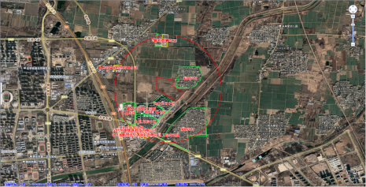

图3.4-3 周边1000米分布图

## 3.5 地块利用规划

山东省滕州市尚水祥云北侧、后荆沟村南侧地块拟规划为居住用地，用于建设小区（规划条件未出）。

# 第4章 资料收集、现场踏勘和人员访谈

## 4.1 地块相关环境资料收集

一般而言，地块环境调查所需的资料主要包括：地块利用变迁资料、地块环境资料、地块相关记录、相关政府文件以及地块所在区域的自然和社会信息五部分。项目组依据国家地块环境调查技术导则的具体要求，尽可能地收集和分析了上述五个方面的资料，并将其中的关键信息梳理成文后，基本掌握了地块情况。资料收集清单见表4.1-1。

表4.1-1 地块资料收集清单

|  |  |  |  |  |
| --- | --- | --- | --- | --- |
| **序号** | **资料类别** | **资料信息** | **来源** | **可信度** |
| 1 | 地块利用变迁资料 | 用来辨识地块及其邻近区域的开发及活动状况的航片或卫星照片 | 谷歌地图 | 可信 |
| 2 | 地块历史利用及变化情况 | 通过人员访谈和谷歌地图获得 | 可信 |
| 3 | 周边污染源 | 通过人员访谈 | 可信 |
| 4 | 地块相关记录 | 访谈记录 | 通过走访社区人员、周边居民和建设单位获悉 | 可信 |
| 6 | 地块所在区域的自然和社会经济信息 | 地理位置图、气象资料，当地地方性基本统计信息 | 枣庄市生态环境局网站 | 可信 |
| 7 | 地块所在地的社会信息 | 枣庄市人民政府网站 | 可信 |
| 8 | 周边地块利用  情况 | 通过走访社区人员、周边居民获悉 | 可信 |

# 

## 4.2 现场踏勘情况

2024年2月我公司组织项目人员对地块实施现场踏勘，包括地块的现状及历史，相邻地块的现状及历史，地块所在区域地质、水文地质和地形。同时观察和记录周围有可能受污染影响的需要特殊保护的区域居民区、医院等，并明确和地块的位置关系。现场踏勘过程中，项目组与地块管理人员、业主及周边居民等进行了人员访谈，内容涉及前期资料收集和现场踏勘所涉及的疑问核实、信息补充、已有资料考证、现地块调查范围的确定和指认、地块调查现场获取信息及地块历史的相关性核实等。现场踏勘及访谈结果表明山东省滕州市尚水祥云北侧、后荆沟村南侧地块内地势平坦，施工现场及踏勘现场均无明显污染痕迹及明显异味，历史上不存在污染的可能性。

本次踏勘主要内容及结果见表4.2-1，现场勘查照片见图4.2-2，地块周边现状见图3.4-1。

表4.2-1 现场踏勘记录表

|  |  |  |
| --- | --- | --- |
| 序号 | 踏勘内容 | 现场踏勘记录 |
| 1 | 地块现状 | 地块内为农田，种植小麦，未进行其他生产活动 |
| 2 | 相邻地块现状 | 相邻地块东侧为道路、西侧为农田、南侧为尚水祥云小区、北侧为农田。 |
| 3 | 地形地貌 | 地势平坦 |
| 4 | 相邻地形地貌 | 地势平坦 |

|  |  |
| --- | --- |
| e7b9f452e5d9e01ed47e9142db194bd | e8a80a02aad45ce46f8538e6a40da1f |
| 地块东部 | 地块东部 |
| c68f02a6e6770b1bb1e12e6966ac1c2 | 92b6c997a98f7d2f181997a1d435489 |
| 地块中部 | 地块中部 |
| d60fbc6dd2ab79b97ecb429de7b0c1b | 327575ef06bcf33e0afa15a0a0fccbc |
| 地块中部 | 地块中部 |
| 9ce9027a7eace218c5d325a60cb55e8 | e7b9f452e5d9e01ed47e9142db194bd |
| 地块西部 | 地块西部 |

图4.2-2 现场勘查照片

## 4.3 人员访谈情况

人员访谈的内容应包括资料分析和现场踏勘所涉及的问题，由项目组提前准备设计。受访者为调查地块现状或历史的知情人，本项目访谈人员包括：区自然资源局、区生态环境局相关工作人员，地块使用者和附近居民等。

访谈采用当面交流和电话访谈方式进行。对访谈所获得的内容进行整理，对照现有资料，对其中可疑处和不完善处进行再次核实和补充。人员访谈照片图见图4.3-1，人员访谈信息见表4.3-2，人员访谈汇总见表4.3-3，人员访谈记录表见附件4。

表4.3-1 访谈人员信息表

|  |  |  |  |  |
| --- | --- | --- | --- | --- |
| **序号** | **姓名** | **人员背景** | **联系电话** | **访谈形式** |
| 1 | 田相伟 | 枣庄市生态环境局滕州分局 | 19863261682 | 面对面访谈 |
| 2 | 于东海 | 滕州市自然资源局 | 13562205527 | 面对面访谈 |
| 3 | 李政 | 地块使用者 | 15588497777 | 面对面访谈 |
| 4 | 刘勇 | 北辛街道 | 13706320612 | 面对面访谈 |
| 5 | 侯波 | 后荆沟村委员会书记 | 18806325556 | 面对面访谈 |
| 6 | 侯贺国 | 附近村民 | 13562468184 | 面对面访谈 |
| 7 | 侯贺瑞 | 附近村民 | 13290223657 | 面对面访谈 |
| 8 | 耿庆信 | 附近村民 | 17863715320 | 面对面访谈 |
| 9 | 侯伟 | 附近村民 | 15966720200 | 面对面访谈 |
| 10 | 闫绍顺 | 附近村民 | 18206521000 | 面对面访谈 |
| 11 | 候钦渠 | 附近村民 | 15864455003 | 面对面访谈 |
| 12 | 赵华 | 附近村民 | 15263234361 | 面对面访谈 |

|  |  |
| --- | --- |
| 1612c17a3bece5ab4bc2bbc91af02ee | 44890e314637ba25ed99a695c1ddb5c |
| 自然资源部门访谈 | 生态环境部门访谈 |
| 5e81a9e56fdfb87eb51916f970a190e | cb8c4468cbfe854ca8b4542ab0d03a5 |
| 村委会访谈 | 北辛街道 |
| f9ec2814de843fbb79bed4943fe2de3 | 0ea33fa905a20592e7755ce54caba5d |
| 周边居民访谈 | 周边居民访谈 |
| 8d6ae69185a8b8cfcaf007cccc8f541 | 2e8e2f728b7c57f16fecdec8f433242 |
| 周边居民访谈 | 周边居民访谈 |
| c9c635d9c8bffdb9b84579fa651a7b8 | 3f809afb7c695d78abacb9b030a0dad |
| 周边居民访谈 | 周边居民访谈 |
| b47b8fb29a0d67c416ae9ed1b62b3d9 | baa3db15e3b6813f8323b2924ec609e |
| 周边居民访谈 | 周边居民访谈 |

图4.3-2 人员访谈照片

表4.3-3 人员访谈汇总表

|  |  |  |
| --- | --- | --- |
| **序号** | **提问** | **回答** |
| 1 | 地块历史用途有哪些？有哪些变迁过程？ | 至今为北辛街道后荆沟村，未征收。 |
| 2 | 地块内是否发生过化学品泄漏或其他环境污染事故？ | 没有 |
| 3 | 是否曾见到地块内堆放外来土壤或固体废物？ | 无环境事故；无固废堆放 |
| 4 | 地块周边是否曾有重污染企业和其他可能的污染隐患？ | 不存在重污染企业 |
| 5 | 地块下是否有管线、管道通过？ | 无地下设施 |
| 6 | 地块内是否曾有暗沟、渗坑？ | 没有 |
| 7 | 建设施工过程中，土壤和地下水颜色和气味的有无异常 | 无异常 |
| 8 | 地块历史耕种所用化肥、农药是否是有毒有害的？ | 农作物主要为小麦、玉米等（种地所使用的农药为低毒农药，使用的农药主要为乐果、敌百虫、敌敌畏、马拉硫磷等有机磷农药，半衰期数周至几个月，衰减较快，毒性分子低，土壤可分解；化肥为氮肥和复合肥；灌溉为雨水，地下水故对本地块产生的影响较小）。 |
| 9 | 地块历史上农作物灌溉用水来源？ | 灌溉用水主要为雨水、地下水。 |
| 10 | 地块规划情况？ | 项目地块拟规划为居住用地，用于小区 |

访谈表明：

项目地块拟规划为居住用地，用于建设小区，该区域利用状态至今为农用地，现状为农用地，未进行其他生产活动（历史使用的农药主要为乐果、敌百虫、敌敌畏、马拉硫磷等有机磷农药，半衰期数周至几个月，衰减较快，毒性分子低，土壤可分解；化肥为氮肥和复合肥；灌溉为雨水，地下水，故对本地块产生的影响较小）；地块历史上未曾发生过化学品泄漏或其他环境污染事故；无环境事故；无固废堆放，地块周围没有重污染企业和其他可能的污染隐患（无其他小作坊）；地块内无管线和管道通过；地块内不曾有暗沟、渗坑。

## 4.4 地块潜在污染物分析

### 4.4.1 地块内潜在污染源分析

从历史影像图和现场调查可以看出地块内为农用地。

历史农田：农作物主要为小麦、玉米、蔬菜等（种地所使用的农药为低毒农药，使用的农药主要为乐果、敌百虫、敌敌畏、马拉硫磷等有机磷农药，半衰期数周至几个月，衰减较快，毒性分子低，土壤可分解；化肥为氮肥和复合肥；灌溉为雨水，故对本地块产生的影响较小）。

该地块未用作其他用途，历史上不曾涉及工矿用途、规模化养殖、有毒有害物质储存与输送，不涉及环境污染事故、危险废物堆放、固废填埋等，不涉及工业废水污染，不存在其他可能造成土壤污染的情形。

### 4.4.2 相邻地块污染源分析

从历史影像图和现场调查可以看出相邻东侧为道路、西侧为农田、南侧为尚水祥云小区、北侧为农田。

该地块周边相邻区域未用作其他用途，历史上不曾涉及工矿用途、规模化养殖、有毒有害物质储存与输送，不涉及环境污染事故、危险废物堆放、固废填埋等，不涉及工业废水污染，不存在其他可能造成土壤污染的情形。

### 4.4.3 周边地块污染源分析

通过现场调查和资料分析，地块周围1000米范围内存在企业。地块周边企业分布图详见4.4-1。

|  |  |  |  |
| --- | --- | --- | --- |
| 序号 | 名称 | 位置 | 距离 |
| 1 | 滕州奥驰驾校 | N | 896 |
| 2 | 滕州市瑞祥纺织有限公司 | WN | 855 |
| 3 | 中共鲁桥建设有限公司343改建工程党支部 | SW | 910 |
| 4 | 滕州市华凯家居有限公司 | SW | 920 |
| 5 | 滕州市宏兴吹塑厂 | SW | 915 |
| 6 | 二手车交易市场 | SW | 960 |
| 7 | 吴氏恒康健康科技有限公司 | SW | 960 |

滕州风玫瑰图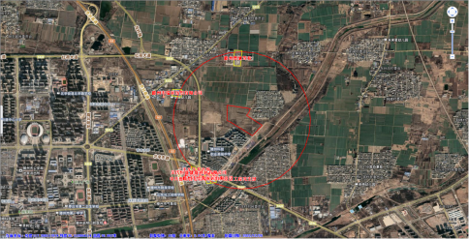

图4.4-1 地块周边企业分布图

1、滕州奥驰驾校

（1）公司简介

滕州奥驰驾校从事车辆驾驶教学。

（2）产污环节及治理措施

废气：排放的污染物主要为车辆进出产生的汽车尾气废气非甲烷总烃，自然风吹散。

固废：生活垃圾由环卫部门定期收集处理。

废水：项目产生的废水主要为员工生活污水，排入新城污水处理管网。

（3）特征污染物识别

车辆进出产生废气非甲烷总烃。

（4）影响途径

本次调查地块所在地，主导风向为东南风，滕州奥驰驾校位于调查地块北侧，不位于上风向，因此滕州奥驰驾校不存在通过大气沉降对本地块产生影响，故对本调查地块影响小。本次调查地块所在地地下水流向为自西北向东南，滕州奥驰驾校位于本次调查地块的北侧，不位于地下水上游，因距离较远，且不产生工业生产废水，因此不会通过地下水迁移对调查地块产生影响，故对本调查地块影响小。

2、滕州市瑞祥纺织有限公司

滕州市瑞祥纺织有限公司是一家从事生产销售，加工销售，纺织原材料销售等业务的公司。

1、具体工艺流程如下：

(1）清棉

根据棉检配棉要求，把不同的原料，经开松、除杂、混合，制成符合要求的棉卷，供梳棉工序使用。

(2）梳棉

将清棉工序制成的棉卷，经过梳棉机把棉卷中的棉块、棉束分梳成单纤维状态并进一步清除原棉中的细小杂质，再经过锡林道夫对纤维进行均匀混合并制成很薄的棉网，最后经喇叭口集合和大压辊压缩成可供并条机使用的棉条（生条）。

(3）并条

将梳棉机或精梳机纺出的生条，经多道并合、牵伸，成条卷绕。

(4）气流纺

卷绕的棉条进入气流纺纱机，纺织成纱线。

主要污染物为生活废水、颗粒物、工艺棉尘等。

废水：企业无生产废水，废水要为生活污水。生活污水特征污染物主要为COD、BOD5、NH3-N、SS，排入化粪池，定期清运不外排。该区域地下水流向由西北流向东南，企业位于地下水下游，但该企业全面硬化，距离较远，故通过地下水迁移影响的可能性较小；

废气：纺织过程中抓棉、混棉、梳棉等工序产生的工艺棉尘通过袋式除尘器处理后由15米排气筒排出，地块所在地常年主导风向为东南风，企业处于地块下风向，满足卫生防护距离要求，因此不会通过大气干湿沉降对本地块产生影响。

固体废物：产生的固废主要包括除尘器收集的棉尘、杂质和生活垃圾。除尘器收集的棉尘、杂质利用打包机打包后存放于仓库，定期外售，故对本地块影响较小。

由上述结果可知，该区域盛行东南风，调查地块处于上风向，故对本地块产生的影响较小。地下水流向自西北向东南，企业位于地下水下游，且距离较远，所产生的废水对本地块影响较小，固废已妥善处理，对本地块影响较小。

3、中共鲁桥建设有限公司343改建工程党支部

（1）办公产业园，主要用于项目部办公场所

（2）产排污环节

废气：车辆进出产生的汽车尾气废气

废水：主要为职工生活污水市政管网统一排放至污水处理厂。

固废：生活垃圾由环卫部门定期运送。

（3）影响途经

本次调查地块所在地，主导风向为东南风，中共鲁桥建设有限公司343改建工程党支部位于本次调查地块的南侧，位于侧风向，故不会对本调查地块产生影响。本次调查地块所在地地下水流向为自西北向东南，中共鲁桥建设有限公司343改建工程党支部位于本次调查地块的南侧，不位于地下水上游，为办公场所，因此不会通过地下水迁移产生影响。

4、滕州市华凯家居有限公司

（1）滕州市华凯家居有限公司自建设以来未进行过生产活动，主要从事家具的存放及销售。

（2）产污环节及治理措施

废气：车辆进出产生的汽车尾气废气

废水：项目产生的废水主要为员工生活污水，排入城区污水管网。

固废：主要为员工生活垃圾，生活垃圾由环卫部门定期收集处理。

故对调查地块产生的影响小。

（3）特征污染物识别

车辆进出产生的汽车尾气非甲烷总烃。

（4）影响途径

本次调查地块所在地地下水流向为自西南向东北，滕州市华凯家居有限公司位于本次调查地块的南侧，位于地下水上游，但距离较远，且不产生生产废水，因此不会通过地下水迁移产生影响，本次调查地块所在地，主导风向为东南风，保森家具广场位于调查地块北侧，不位于上风向，因此对本调查地块影响较小。

5、滕州市宏兴吹塑厂

销售成品塑料瓶。

（1）原材料

塑料颗粒

1. 生产工艺

采购原材料—加热—吹塑—成型—冷却—包装—外售

（3）特征污染物识别

加热、吹塑过程产生的非甲烷总烃，车辆进出产生的汽车尾气非甲烷总烃。

（4）影响途径

本次调查地块所在地地下水流向为自西南向东北，滕州市华凯家居有限公司位于本次调查地块的南侧，位于地下水上游，但距离较远，且不产生生产废水，因此不会通过地下水迁移产生影响，本次调查地块所在地，主导风向为东南风，保森家具广场位于调查地块北侧，不位于上风向，因此对本调查地块影响较小。

6、二手车交易市场

二手车辆的交易，仅用于车辆存储、交易，无危废产生（车辆维修在专业的维修厂进行维修）。

7、吴氏恒康健康科技有限公司

（1）主要用于散装零食网上的销售

（2）产排污环节

废气：车辆进出产生的汽车尾气废气

废水：主要为职工生活污水市政管网统一排放至污水处理厂。

固废：生活垃圾由环卫部门定期运送。

（3）影响途经

本次调查地块所在地，主导风向为东风，吴氏恒康健康科技有限公司位于本次调查地块的西南侧，位于下风向，故不会对本调查地块产生影响。本次调查地块所在地地下水流向为自西北向东南，吴氏恒康健康科技有限公司位于本次调查地块的西南侧，不位于地下水上游，为办公场所，因此不会通过地下水迁移产生影响。

综上所述，调查地块周边1000米范围内企业，因距离远，且不存在重污染企业，故不会对调查地块产生影响。

## 4.5 土样快速检测情况

为了进一步确定该地块是否受到污染，因此在现场勘探的同时对调查地块进行了快筛检测。调查地块进行快检（原则上采集0~0.5 m表层土壤样品）主要快筛仪器为崂应2026型手持式单气体检测仪和TrueX系列手持式X射线荧光分析仪。

1、采样方法和程序

现场快速检测包括应用X射线荧光快速检测仪（XRF）、光离子化检测仪（PID）等方式，针对表层土壤进行迅速检测，并详细记录在现场土壤样品检测记录单中。

（1）X射线荧光快速检测仪（XRF）(型号TrueX700，编号SY-001)

XRF用于土壤重金属快速定性及其含量的半定量检测。XRF利用X射线管产生入射X射线（初级X射线），激发被测样品。受激发的样品中的每一种元素会放射出次级X射线，并且不同的元素所放射出的次级X射线具有特定的能量特性或波长特性。探测系统测量这些放射出来的次级X射线的能量及波长。仪器软件将探测系统所收集到的信息转换成样品中各种元素的种类及含量。现场XRF操作步骤如下：

XRF开机预热与校准：开机，保持至少15min预热，保证仪器达到最佳工作状态。每个工作日开展现场样品采集前，即进行仪器校准，记录校准数据；

现场样品采集与制备：现场分别针对每个采样点样品的采集，采集好的样品置于样品容器中；挑去样品中含有的石块、植物根系、建筑垃圾等杂物，再对样品进行磨细操作，然后充分混匀；现场判断所采集样品中水分的含量大小，若判断水分含量超过20%，则对样品进行一定的晾干后再进行仪器检测，若低于20%时，则可立即进行样品检测；

现场快速检测：将制备好的土壤样品水平放置（保证样品厚度超过2cm），并在样品上面平铺一层一次性PE手套，保证样品检测表面水平并有一个超过4cm2的水平面用于检测，将XRF前探测窗垂直对准目标土壤样品（置于PE手套上），按下XRF扫描按键，保持60s，记录重金属的扫描结果，每次测量前为了防止交叉污染均需更换一次性PE手套。

（2）光离子化检测仪（PID）（型号崂应2026型，编号SY-002）

PID用于土壤中VOCs快速检测，PID利用紫外线灯的能量离子化有机气体，再加以探测的仪器。其工作原理是利用每一种化合物都具有特定的游离能和游离效率，探测化合物游离后所产生的电流大小来进行半定量分析。

采用PID对土壤样品进行快检时，用竹铲将样品移入自封袋中，封闭袋口，将土壤样品适度揉碎，10min后摇晃自封袋，静置2min后将PID探头伸入自封袋顶空处，紧闭自封袋，数秒内记录仪器的最高读数。

2、采样规范

本项目调查工作是在分析地块前期已有资料的分析与现场踏勘的基础上，根据国家《建设用地土壤污染状况调查技术导则》（HJ25.1-2019）、《建设用地土壤环境调查评估技术指南》（环境保护部2017年12月14日公告）以及本项目地块污染识别结果布设取样点位，原则上需满足以上导则要求，具体土壤布点采样原则如下：

1）调查地块面积＞5000m2，根据《建设用地土壤环境调查评估技术指南》要求，土壤采样点位数不少于6个；

2）地块历史无工矿生产活动，无固废、废水、有毒有害污染物等情况造成的污染，且地块内无明显的被污染痕迹，不存在来自周边污染源的污染风险。因此，快筛采样布点以系统布点法为主，根据地块形状与地形，布设点位要求均匀且覆盖地块的全部区域；

3）本地块初步设计每个点位均采表层土壤样品，现场工作时根据水文地质调查情况进行修正和调整。另外，根据光离子化检测仪（PID）及X光衍射重金属快速检测仪（XRF）等现场污染快速检测工具辅助进行样品采集。根据表层土壤快筛结果，判断并记录污染情况，若发现土壤有明显污染特征，在污染处额外增加样品数量。

3、现场采样快检方案

因该地块内全部为农用地，历史种植小麦、玉米，现状为农家大棚，种植蔬菜；结合现场踏勘、资料收集及人员访谈等分析，结果表明该地块无潜在污染源，因此本次采取系统布点法，对现场踏勘、人员访谈及潜在污染源分析结果进行验证，本次调查地块内共布设16个快检检测点以及地块外1处对照点（对照点选址在地块东方向200米处，该处土质与地块内相同，且本区域盛行东南风，处于地块上风向），对现场踏勘、人员访谈及潜在污染源分析结果进行验证。采样点位坐标见表4.5-1，点位图见图4.5-2采样点位分布示意图，样品采集详见附件5，土壤采样记录详见附件12。

滕州风玫瑰图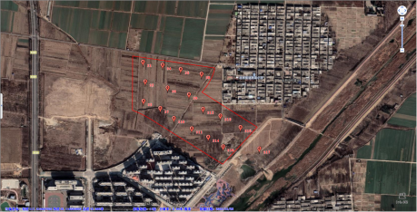图4.5-2 采样点位分布示意图

表4.5-1 监测点位坐标

|  |  |  |  |
| --- | --- | --- | --- |
| **点位序号** | **东经** | **北纬** | **采样深度（具体到）** |
| J1 | 117.207433 | 35.117594 | 0-0.5m |
| J2 | 117.207525 | 35.116751 | 0-0.5m |
| J3 | 117.207450 | 35.115915 | 0-0.5m |
| J4 | 117.208265 | 35.117459 | 0-0.5m |
| J5 | 117.209037 | 35.117277 | 0-0.5m |
| J6 | 117.208485 | 35.116489 | 0-0.5m |
| J7 | 117.208174 | 35.115603 | 0-0.5m |
| J8 | 117.209928 | 35.117073 | 0-0.5m |
| J9 | 117.209397 | 35.116193 | 0-0.5m |
| J10 | 117.208748 | 35.115174 | 0-0.5m |
| J11 | 117.209509 | 35.114740 | 0-0.5m |
| J12 | 117.209992 | 35.115571 | 0-0.5m |
| J13 | 117.210733 | 35.115282 | 0-0.5m |
| J14 | 117.210223 | 35.114370 | 0-0.5m |
| J15 | 117.211596 | 35.114788 | 0-0.5m |
| J16 | 117.210851 | 35.113967 | 0-0.5m |
| 对照点J17 | 117.212401 | 35.113881 | 0-0.5m |

2、现场快速检测

现场快速检测主要是利用便携式检测仪器对现场土壤样品进行在线监测，快速检测作为现场判断污染情况的辅助手段之一，具有快速简便的特点，根据快速检测结果可以大致判断现场的土壤污染情况。PID检测前校准调零及XRF标准物质检测自检见图4.5-3，现场快速检测示例照片如图4.5-4所示。

|  |  |
| --- | --- |
| 1709948844263 | 1709948844274 |

图4.5-3 快检仪器自检

|  |  |  |
| --- | --- | --- |
| 1709948844248 | 1709948844220 | 1709948844226 |
| 1709948844231 | 1709948844253 | 1709948844257 |
| 1709948844215 | 1709948844237 | 1709948844242 |

图4.5-4 现场快速检测示例照片

3、现场检测结果及分析

现场检测结果统计如表4.5-5 所示，采样土壤样品检测结果如表4.5-6。

表4.5-5 土壤现场速测检测结果统计表

（快筛结果由仪器直接导出，仪器默认设置）

|  |  |  |  |  |  |  |  |  |
| --- | --- | --- | --- | --- | --- | --- | --- | --- |
| **序号** | **Cr（铬）(ppm)** | **Ni（镍）(ppm)** | **Cu（铜）(ppm)** | **Hg（汞）**  **(ppm)** | **As（砷）(ppm)** | **Pb（铅）(ppm)** | **Cd（镉）(ppm)** | **PID检测值（ppb）** |
| **标准** | **/** | **900** | **18000** | **38** | **60** | **800** | **65** | **/** |
| S1 | 45.747 | 21 | 22.069 | 0.014 | 12.35 | 20.98 | 0.077 | 6 |
| S2 | 52.838 | 28.207 | 16.112 | 0.02 | 7.423 | 25.355 | 0.055 | 11 |
| S3 | 77.965 | 31.061 | 24.197 | 0.028 | 6.402 | 22.583 | 0.096 | 7 |
| S4 | 48.256 | 24.904 | 18.511 | 0.016 | 5.89 | 26.095 | 0.052 | 9 |
| S5 | 57.856 | 26.816 | 13.676 | 0.016 | 4.724 | 21.032 | 0.05 | 15 |
| S6 | 51.593 | 25.453 | 13.291 | 0.015 | 4.518 | 24.165 | 0.052 | 6 |
| S7 | 51.594 | 25.532 | 15.154 | 0.017 | 5.042 | 21.889 | 0.051 | 8 |
| S8 | 42.621 | 25.422 | 16.595 | 0.049 | 5.409 | 19.927 | 0.101 | 9 |
| S9 | 72.264 | 32.5 | 28.265 | 0.025 | 8.35 | 25.197 | 0.105 | 9 |
| S10 | 80.281 | 37.624 | 24.581 | 0.026 | 9.159 | 31.95 | 0.107 | 11 |
| S11 | 51.293 | 27.36 | 15.705 | 0.017 | 3.926 | 19.856 | 0.053 | 5 |
| S12 | 51.736 | 25.602 | 15.213 | 0.017 | 5.226 | 24.813 | 0.06 | 6 |
| S13 | 36.664 | 22.738 | 13.053 | 0.009 | 4.777 | 16.062 | 0.092 | 11 |
| S14 | 42.046 | 21.966 | 17.294 | 0.013 | 4.793 | 15.552 | 0.09 | 4 |
| S15 | 39.492 | 22.278 | 14.961 | 0.011 | 4.652 | 15.656 | 0.08 | 21 |
| S16 | 34.898 | 23.36 | 14.565 | 0.009 | 4.599 | 14.926 | 0.092 | 8 |
| S5 | 57.856 | 26.816 | 13.676 | 0.016 | 4.724 | 21.032 | 0.05 | 15 |

表4.5-6 快筛土壤样品检测结果汇总表

|  |  |  |  |  |  |  |  |
| --- | --- | --- | --- | --- | --- | --- | --- |
| **序号** | **因子** | **总数**  **（个）** | **样品数**  **（个）** | **检出率**  **(%)** | **检出最小值** | **检出最大值** | **对照点** |
| 1 | Cr（铬） | 17 | 17 | 100 | 34.898 | 80.281 | 61.739 |
| 2 | Ni（镍） | 17 | 17 | 100 | 21 | 37.624 | 28.634 |
| 3 | Cu（铜） | 17 | 17 | 100 | 13.053 | 28.265 | 20.411 |
| 4 | Hg（汞） | 17 | 17 | 100 | 0.009 | 0.049 | 0.036 |
| 5 | As（砷） | 17 | 17 | 100 | 3.926 | 12.35 | 7.419 |
| 6 | Pb（铅） | 17 | 17 | 100 | 14.26 | 31.95 | 18.32 |
| 7 | Cd（镉） | 17 | 17 | 0.11 | 0.077 | 0.107 | 0.121 |

由于标准中为六价铬，本次快速检测的污染因子为Cr（铬）、PID检测值无相关标准，故与对照点进行比对。地块内各因子快测最小值、最大值与对照点数值相比无明显差异，不需要采集样品进入实验室进行分析。

# 第5章 调查结果分析

## 5.1 地块监测调查结论

### 5.1.1一致性分析

通过资料收集分析、现场踏勘和人员访谈三种途径，了解到该地块及其周边情况基本一致，具体情况见表5.1-1。

表5.1-1 一致性分析汇总表

|  |  |  |  |  |  |  |
| --- | --- | --- | --- | --- | --- | --- |
| **序号** | **内容** | **资料收集** | **现场勘探** | **人员访谈** | **快筛** | **一致性分析** |
| 1 | 地块历史用途及变迁过程 | -- | √ | √ | -- | 基本一致：地块至今土地权属一直为北辛街道后荆沟，现状为农田，未进行生产活动。 |
| 2 | 地块内有无污染 | √ | √ | √ | √ | 基本一致：未发生环境污染事故，快筛数据正常。 |
| 3 | 地块内有无危险废物堆放？固废堆放倾倒？固废填埋？外来堆土情况？地块内有无放辐射源情况？ | √ | √ | √ | -- | 基本一致：无危险废物堆放、固废填埋，地块内无放射、辐射性情况。 |
| 4 | 地块内有无地下水管线、储罐等？地块内有无暗沟、渗坑等 | -- | √ | √ | -- | 基本一致：地块内无地下水管线、储罐、暗沟、渗坑等。 |
| 5 | 地块周边是否曾有重污染企业和其他可能的污染源 | √ | √ | √ | -- | 基本一致：地块周边无重污染企业和通过大气与地下水迁移至调查地块的污染源。 |

### 5.1.2 调查结果

山东省滕州市尚水祥云北侧、后荆沟村南侧地块位于山东省滕州市尚水祥云北侧、后荆沟村南侧地块，地块面积133578平方米。

该地块为农田，后利用状态至今一直为农用地，现状为农田，未进行其他生产活动，其余没有变化，历史未作其他用途，对地块产生污染的可能性较小。地块相邻区域为均为农用地及公共区域，历史未作其他用途，对地块产生污染的可能性较小。地块周围1000米范围内存在企业，均合理治理后排放，故本地块受周边污染的可能性小。

## 5.2 不确定性分析

本报告基于实际调查，以科学理论为依据结合专业的判断进行逻辑推论与结果分析。报告是基于目前所掌握的调查资料、范围工作时间以及地块当下情况等多种因素做出的专业判断。地块土壤污染状况调查工作开展存在一定不确定性，

1、本报告所得出的结论是基于资料收集、人员访谈、现场踏勘得出，通过不同途径得到的结论基本一致，相互佐证，因此不确定性较小。

2、本次调查主要以资料收集、现场踏勘和人员访谈为主，对污染物更早时间发生识别具有一定的局限性，不能完全排除污染物的偶发性，故可能会对地块造成影响，造成本报告的不确定性。

3、该地块点位的布设具有一定的局限性，不能完全覆盖其他区域，因此得到的数据结果，可能会造成本报告的不确定性。

4、本次报告，调查组尽全力获取编制报告所需的相关数据信息：本报告根据报告准备期间所获得的最新信息资料撰写，但由于人员的不确定性，无法完全覆盖所有知情人以及项目时间及资料信息本身的时效性等原因，调查组不能确保本报告内容在未来长时间内的有效性。

# 第6章 结论与建议

## 6.1 结论

山东省滕州市尚水祥云北侧、后荆沟村南侧地块位于山东省滕州市尚水祥云北侧、后荆沟村南侧，地块面积133578平方米。

通过第一阶段资料收集、现场踏勘、人员访谈及现场快速测定分析等调查，确认山东省滕州市尚水祥云北侧、后荆沟村南侧地块内及周围区域当前和历史上均无可能的污染源，该地块的环境状况可以接受，满足建设用地中第一类建设用地要求，不需要开展第二阶段的调查工作，调查活动结束。

截止至调查日，该地块不属于污染地块，满足一类建设用地环境质量要求。

## 6.2 建议

根据调查结论，结合本地块未来土地利用规划，提出本地块管理后续工作建议如下：

1、在开发建设中仍需加强地块管理，在地块周边设置围挡，防止倾倒工业固废、建筑及生活垃圾，预防引入新的环境污染源；

2、在开发建设过程中按照《山东省扬尘污染防治管理办法》《关于进一步加强施工工地和道路扬尘管控工作的通知》（建办质〔2019〕23号）的相关规定，落实扬尘污染防治措施；

3、在开发施工过程中需要注意做好相应的安全防护，采取必要的控制措施，避免影响地块内工作人员及地块外居民。